Presentación de evidencia

Indicación de la profesora sobre su condicionamiento de evaluación:
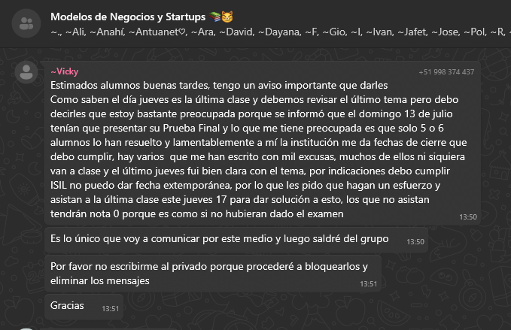

Queja de una compañera de mi grupo hacia la profesora por este hecho:
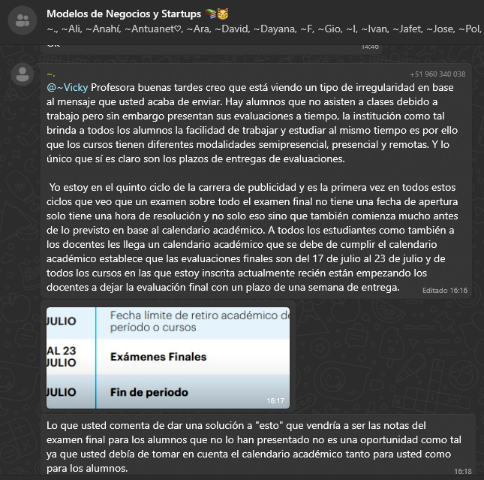
Nota y feedback escueto sobre de la presentación de mi trabajo final:
